**2024第45届青岛国际美容美发化妆用品博览会**

**时间：2024年3月16-18日**

**地点：青岛国际会展中心**

**邀 请 函**

|  |  |
| --- | --- |
| 主办单位 | 山东美博国际文化传播有限公司 |
| 承办单位 | 山东美博国际文化传播有限公司 |
| 支持单位 | 山东省美发美容行业协会  山东省化妆品行业协会   青岛市美容美发化妆品行业协会 |

**青岛地理优势**

青岛，简称“青”，山东省地级市，计划单列市 、副省级市，是国家沿海重要中心城市、国际性港口城市  ，也是山东省经济中心、滨海度假旅游城市、国家重要的现代海洋产业发展先行区、东北亚国际航运枢纽、海上体育运动基地 ， 一带一路新亚欧大陆桥经济走廊主要节点城市和海上合作战略支点。 青岛地处山东半岛东南部沿海，胶东半岛东部，中日韩自贸区的前沿地带；濒临黄海，隔海与朝鲜半岛相望，东北与烟台毗邻，西与潍坊相连，西南与日照接壤；作为沿海港口城市，青岛是整个黄海流域里最具吸引力的城市；同时青岛所处的山东半岛是中国北方最为富庶的经济区域，市场辐射山东、天津、河北、河南、江苏等省份，辖7个区，代管3个县级市。区域中心城市角色将有力支持青岛的城市地位。

**展会简介：**

立足青岛，放眼全球， 作为环渤海湾经济圈，京津冀和长三角两大都市圈之间的核心城市，链接环渤海经济圈，深度国际美业融合发展，辐射千亿美业市场，聚力打造具有世界风范、展现中国工匠精神、彰显齐鲁特色风韵的美业国际时尚大展，，致力于打造中国美业“新高地”，打造“中日韩”、“欧美”、“东南亚”美业一体化构想，实现“国际化、专业化、特色化”的要求，打造美业高质量集群！  
 青岛国际美博会规划30000㎡震撼规模，58800+人次参观观众齐聚岛城，汇聚全球各地参展商，千余种品牌，以美业产品的展览展示为主体，以促进供需双方贸易成交为目标，以建立区域内产业联通互动的交流体系为核心，力求打造一个集品牌推广、展示交易、高端对话、市场开拓于一体的美业专属平台，也是您寻找经销商、代理商、加盟连锁、合作伙伴、展示风采、向美业专家学习的有效信息平台。专注美业-用卓越的服务推进中国美业的发展！打造产业智慧、引领经贸交流的平台。

**6+1展示范围：**

专业线：专业美容、美发养发、美甲美睫纹绣、手足护理、美容培训教育机构等。  
日化线：护肤、个人护理、彩妆香水、美妆工具、洗护面膜、孕婴童护理、口腔护理、洗涤零售连锁、020。  
医美抗衰：医疗整形美容、皮肤管理、头皮管理、美容仪器、抗衰老产品项目等。  
大健康：亚健康管理、减肥纤体、产后修复、美容养生保健、中医美容、美容饮品、芳香产品、头部健康、私密养护、身体养生保健等。  
进口品：日化国际产品、专业国际产品、大医美国际产品、大健康国际产品。  
供应链：化妆品原材料、日化、专业OEM/ODM、化妆品包装。  
美业服务：线上线下美业服务平台、技术、器材、渠道等。

**参展预期收益**

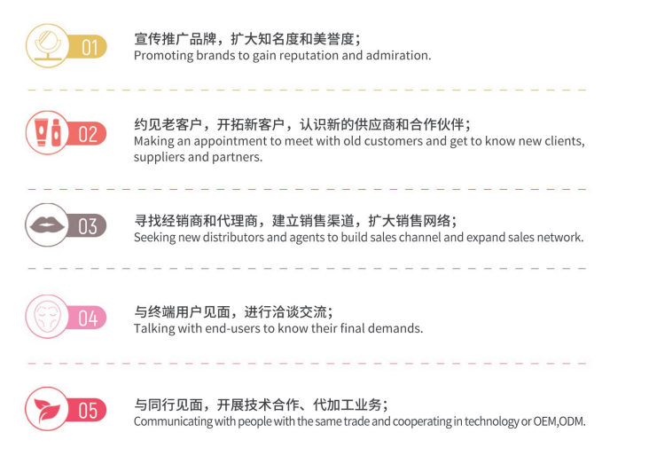

参展理由：

中国美容化妆品和日化产业正处于培养品牌的过程，极其需要一个专业的交流平台，青岛国际美博会将成为行业的融合剂，让所有企业在交流与互动之中寻找商机、共同发展。

青岛国际美博会通过区域集群化、产业集约化、渠道多元化，锻造高品质展会平台，不断在变革中整合行业资源、完善会议功能、引领发展趋势、细化服务体系，为推动美容行业的健康发展发挥积极作用。

未来国内市场需求潜力将不断释放，美容行业具有巨大的成长空间。

青岛是沿海重要中心城市、经济中心城市、国家历史文化名城、是国际性港口城市，被誉为“东方瑞士”。青岛市先后荣获“山东省会展工作先进单位”、“中国十大会展名城”、“中国世界品牌会展城市”等称号。

展会是一个行业的晴雨表，同时也是行业发展的催化剂，展会在很大程度上能够折射出行业兴衰、企业状况、产品趋势等一系列问题。企业可通过参加展会来分析行业，做好企业

的发展规划。

**观众邀约：**

1.美容美发会所、大健康养生会所、高端医疗美容机构、专业美容产品的进口商代理商、微电商及美容培训机构等；

2大型超市、百货商场的 采购决策者；

3.来自全国各地的化妆品批发商、代理商和零售商；

4.与国外买家组织方合作邀约海外买家到场参观采购

5.全国10万家化妆品专营店、 连锁店、孕婴童用品综合店 和药(妆)店的采购人员；

6.化妆品行业协会、行业媒体、 大众媒体、多家报刊、杂志、网站、电视台及自媒体等上 宣传和专题报导。及时报道展会的最新动态，在相关栏目做图片宣传及文字报道。微信头条，百度头条推广。

7.专业买方市场的邀请，专业宣传队伍会前通过电话、抖音、小红书、电子邮件、微博、微信、网站、邮寄、短信、请柬、拜访等多种形式发布邀请国内外的众多专业观众亲临现场。

8.专职市场专员在会前深入到所属省份的区、市、县、镇等将宣传海报、VIP参观证直接派

9.山东17地市启动100余辆大巴车免费接送店院老板前来参观。

**战略合作媒体**

138美容人才网、5588火爆招商网

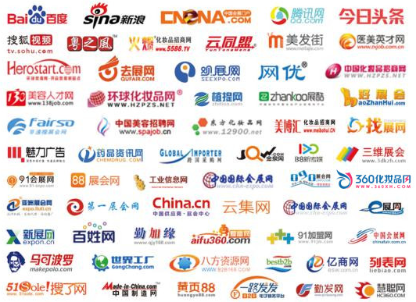

**■展位费用**

|  |  |  |  |  |
| --- | --- | --- | --- | --- |
| 企  业  性  质 | 标准展台副本 |  |  | OA917936KZELKM`WJR_IT_5 |
| 费用 | **标展：RMB 6800元/9m2** | **旗舰：RMB 8800元/9m2** | **品牌：RMB 12800元/9m2** | **空地：RMB 800元/m2** |
| 展  位  配  置 | 包括三面围板、一张洽谈桌、两把椅子、一只电源插座（220V/5A）、中英文公司名称楣板。 | 在普通标准展位的基础上铺设地毯、高档门头、彩色企业宣传门楣、一桌两椅、地毯 | 含搭建品牌形象展台，企业导光板画面2块、企业中英文门楣，一张信息台（含画面制作），一套洽谈桌椅，电源插座，地毯，射灯垃圾篓、绿植各一 | 特装展位不配桌椅、电源如有需要请自行租赁，特装布展时要向展馆交纳场地施工费20元/㎡。 |

|  |  |  |  |
| --- | --- | --- | --- |
| **会**场广告 | 价格 | 市场派发广告 | 价格 |
| 门楼广告 | 8000元/展期 | 门票 | 8000元/万 |
| 气拱门 | 5000元/展期 | 请柬广告 | 10000元/万 |
| 室内柱子广告 | 3000元/展期 | 参展证 | 10000元/万 |
| 室内、室外喷绘广告位 | 室内5000、室外15000 | 手提袋广告 | 6000元/一千个 |
| 刀旗广告（10面起） | 1200元/面 | 参观证广告 | 30000元/万 |

**冠名赞助**

总冠名(费用30-50万)：

贵宾礼遇·品牌推广·全方位品牌实力展现

展会设置总冠名商1个 ，同时设置活动论坛冠名、答谢晚宴冠名、大巴车冠名、酒店住宿冠名等

参展手续

请认真填写《参展合约书》加盖公章寄送或传真至组委会，并于七日内将参展费用汇至指定帐号，且将银行付款底单传真至组委会，以确认参展。展位安排：“先报名、先交款，先安排”原则，组委会最终保留少量展位调动权。

参展要求

具有企业法人资格营业执照；经营进口化妆品须有商检合格证、进口化妆品备案凭证或许可批件；厂家具有生产许可证；不得经营假冒伪劣产品和美容化妆品不相关产品，否则后果自负。

**组委会联系方式**

**2024第45届青岛国际美博会**

**联系人：赵丽 15820035503**